Projeto BanVic Bank - Indicium AI's Data Analytics Certification – Luiz Eduardo Ferreira
Regras de negócio BanVic - Commercial Performance Dashboard
Objetivo desse documento
Este documento tem como objetivo registrar e padronizar as definições, fórmulas, critérios e regras de negócio aplicadas na construção do dashboard comercial do BanVic. Busca garantir que analistas, gestores e avaliadores compreendam de forma clara como cada indicador foi calculado, quais premissas foram adotadas e quais ajustes metodológicos foram necessários, assegurando consistência, rastreabilidade e confiabilidade aos resultados apresentados.
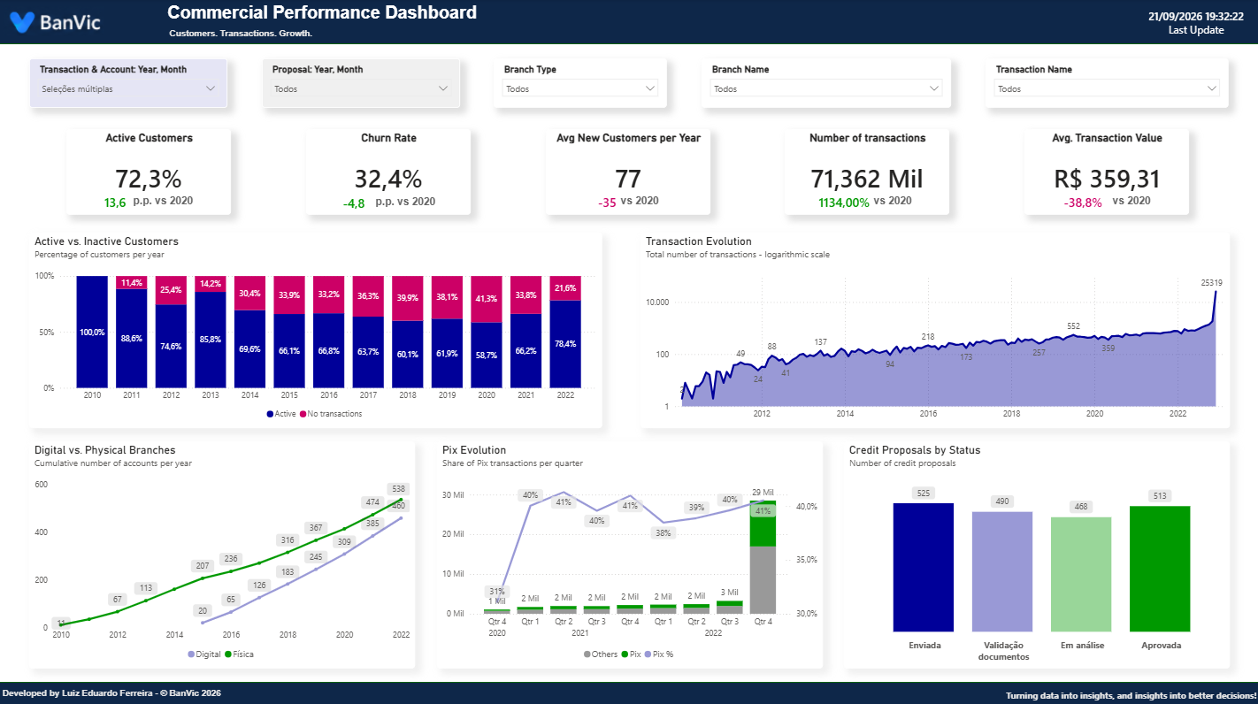
Figura 1 - Dashboard BanVic
Fonte de dados
- Definição
Os dados utilizados no dashboard comercial do BanVic são provenientes dos datasets disponibilizados para o projeto, abrangendo informações cadastrais, contas, agências, colaboradores, transações e propostas de crédito.
Após as etapas de validação, preparação e análise exploratória de dados (EDA), os datasets tratados foram carregados em um banco de dados PostgreSQL, utilizado como fonte estruturada para consumo e construção do dashboard.
- Configuração do banco de dados
Parâmetro | Definição
SGBD | PostgreSQL
Banco de dados | Banvic_bank_db
Host | localhost
Porta | 5432
Usuário | Restrito
Senha | Restrito

*Nota: por questões de segurança e governança, as credenciais de autenticação não são registradas nesta documentação. Para obtenção de usuário, senha ou demais informações de acesso, deve-se entrar em contato com o time de TI da empresa.
- Estrutura das fontes principais
Tabela | Definição | Chave Primária (PK) | Chaves Estrangeiras (FK) - relacionamentos | Status relacionamentos
agencias | Informações cadastrais das agências do banco | cod_agencia | -- | --
clientes | Informações cadastrais dos clientes | cod_cliente | -- | --
colaboradores | Informações cadastrais dos colaboradores | cod_colaborador | -- | --
colaborador_agencia | Relacionamento entre colaboradores e agências | cod_colaborador, cod_agencia* | cod_colaborador → colaboradores; cod_agencia → agencias | Ambos estão ativos
contas | Contas bancárias e seus vínculos com clientes, agências e colaboradores | num_conta | cod_cliente → clientes; cod_agencia → agencias; cod_colaborador → colaboradores | Todos estão ativos
transacoes | Histórico das operações financeiras realizadas nas contas | cod_transacao | num_conta → contas | Ativo
propostas_credito | Propostas de crédito associadas aos clientes e colaboradores | cod_proposta | cod_cliente → contas; cod_colaborador → colaboradores | Ativo apenas cod_cliente

*Nota: para colaborador_agencia, o par de campos é uma chave composta de relacionamento.
- Tabelas de apoio
Além das fontes principais, foram criadas tabelas de apoio no dashboard do Power BI. Essas tabelas têm como objetivo organizar as medidas, padronizar classificações, apoiar análises temporais e viabilizar os cálculos dos indicadores apresentados no dashboard.
Tabela | Origem | Tipo | Definição / Finalidade
a-métricas | Power Query | Tabela de medidas + campo de data/hora atual do sistema | Centraliza as medidas DAX utilizadas nos KPIs e visualizações, facilitando a organização e manutenção do modelo. Possui uma única coluna chamada Data Atual que ao atualizar o dashboard indica o horário que foi feita a atualização
a-status_proposta | Power Query | Tabela auxiliar | Define a ordenação dos status das propostas de crédito, garantindo uma sequência padronizada nas visualizações.
a-tabela_atividade_clientes_por_ano | DAX | Tabela calculada com as colunas: cod_cliente_ref, transaction_year, account_opening_year, is_active e activity_status | Estrutura a situação anual dos clientes, permitindo identificar clientes elegíveis, ativos e sem transações, além de servir como base para cálculos relacionados à atividade e churn.
a-tabela_calendario-propostas | DAX | Tabela calendário com as colunas: Date, Day_week, Month e Year | Fornece a dimensão temporal utilizada nas análises de propostas de crédito, permitindo filtros e agrupamentos por período.
a-tabela_calendario-transacoes-contas | DAX | Tabela calendário com as colunas: Date, Day_week, Month e Year | Fornece a dimensão temporal compartilhada pelas análises de transações e contas, permitindo filtros e agrupamentos por período. Essa tabela selecionada qual a menor e maior data entre as duas fontes principais usadas: contas e transações para criar seu período calculado.

*Nota: as regras de construção, fórmulas DAX e demais códigos utilizados para gerar essas tabelas serão detalhados nas seções específicas deste documento.
Tratamento de dados
O tratamento dos dados foi realizado com o objetivo de padronizar a estrutura das fontes, garantir compatibilidade entre as tabelas e preparar os campos necessários para os relacionamentos e cálculos utilizados no Power BI.
*nota: embora o pico transacional observado em dezembro de 2022 apresente um comportamento atípico em relação ao histórico da base e os dados de 2023 estejam incompletos, ambos foram mantidos na base para fins didáticos e de análise. Entretanto, 2023 foi desconsiderado nos filtros e nas análises comparativas do dashboard, evitando interpretações distorcidas decorrentes de um período parcial.

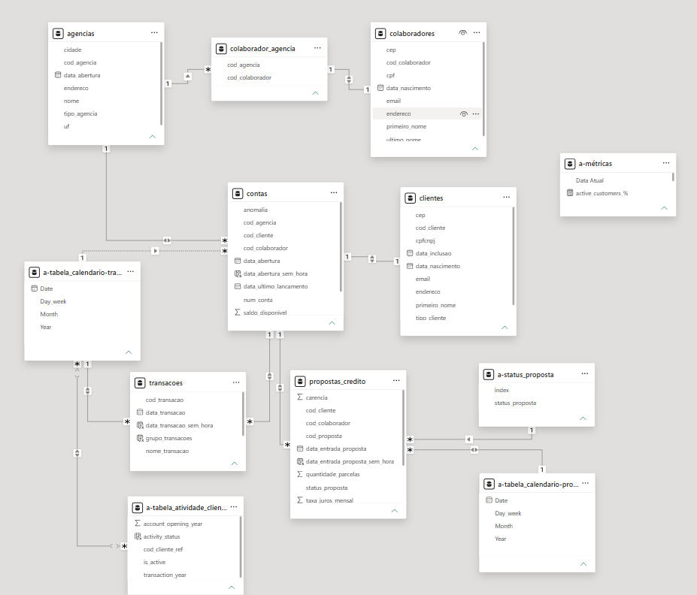
Figura 2 – Schema dashboard BanVic
- Padronização e definição do schema
Durante a preparação do schema e antes do carregamento no PostgreSQL, foram aplicadas regras de tipagem e tratamento aos campos das fontes principais.
Tratamento | Regra aplicada | Finalidade
Campos de data | Padronizados para o tipo Data/Hora (datetime) | Garantir consistência temporal e permitir análises por período.
Identificadores (PK e FK) | Definidos como texto (text) | Padronizar os campos utilizados nos relacionamentos entre as tabelas.
Valores monetários | Definidos como float | Permitir cálculos, agregações e análises financeiras.
Flag de anomalia (oculto no sidebar de filtros da página) | Criada a coluna booleana “anomalia” na tabela de contas | Identificar e permitir a filtragem da conta 528* (e possíveis novas contas que surgirem iguais), que não possui cliente correspondente na base de clientes, evitando sua inclusão indevida em análises que dependem desse relacionamento.

*Nota: a conta 528 foi preservada na base, mantendo a integridade dos dados originais. A utilização de uma flag permite controlar sua participação nas análises sem excluir ou modificar o registro original.
- Colunas auxiliares criadas em DAX
Após o carregamento das fontes no Power BI, foram criadas colunas auxiliares em DAX para suportar classificações específicas e os relacionamentos com as tabelas calendário.
Fonte | Coluna criada | Definição / Finalidade
transacoes | grupo_transacoes | Classifica as operações entre Pix e demais transações, agrupando Pix - Realizado, Pix - Recebido e Pix Saque na categoria Pix.
transacoes | data_transacao_sem_hora | Mantém somente a data da transação, removendo o componente de horário, para permitir o relacionamento com a-tabela_calendario-transacoes-contas.
contas | data_abertura_sem_hora | Mantém somente a data de abertura da conta, permitindo seu relacionamento temporal com a-tabela_calendario-transacoes-contas.
propostas_credito | data_entrada_proposta_sem_hora | Mantém somente a data de entrada da proposta, permitindo seu relacionamento com a-tabela_calendario-propostas.

Métricas e Indicadores
As medidas utilizadas no dashboard comercial do BanVic foram desenvolvidas em DAX e centralizadas na tabela a-métricas. A tabela abaixo apresenta a finalidade de cada métrica e sua respectiva fórmula conceitual, permitindo compreender a regra de negócio sem a necessidade de detalhar sua implementação técnica.
Métrica | Fórmula conceitual | Descrição / Regra de Negócio
cumulative_accounts | = total de contas abertas até a data selecionada | Calcula a quantidade acumulada de contas abertas até o período analisado, utilizando a data de abertura da conta. Permite acompanhar a evolução da base de contas ao longo do tempo e comparar o crescimento entre os canais Digital e Físico.
active_customers_% | = clientes ativos / clientes elegíveis | Calcula a proporção média de clientes elegíveis que realizaram pelo menos uma transação no período anual analisado.
active_customers_vs_2020_ p.p. | = taxa atual - taxa de 2020 | Compara o percentual de clientes ativos com 2020, apresentando a diferença em pontos percentuais.
churn_rate_% | = clientes em churn / clientes ativos no ano anterior | Mede a proporção de clientes anteriormente ativos que deixaram de realizar transações no ano atual.
average_churn_rate_% | = média das taxas anuais de churn | Calcula a média do churn para os anos selecionados. O ano de 2010 é desconsiderado por não possuir período anterior para comparação.
churn_rate_vs_2020_p.p. | = churn atual - churn de 2020 | Compara a taxa de churn com 2020, apresentando a diferença em pontos percentuais.
new_customers | = contagem de clientes cuja primeira conta foi aberta no período | Identifica a entrada de novos clientes considerando a abertura da primeira conta como referência.
average_new_customers | = média anual de novos clientes | Calcula a quantidade média de novos clientes por ano dentro do período selecionado.
new_customers_vs_2020 | = novos clientes atuais - novos clientes de 2020 | Apresenta a diferença absoluta na aquisição de novos clientes em relação a 2020.
total_transactions | = contagem de transações | Calcula o número total de operações realizadas no contexto de filtros selecionado.
transactions_vs_2020_% | = (transações atuais - transações de 2020) / transações de 2020 | Calcula a variação percentual do volume de transações em relação a 2020.
average_transaction_value | = soma dos valores das transações ÷ quantidade de transações | Calcula o valor médio movimentado por operação transação.
average_transaction_value_vs_2020_% | = (valor médio atual - valor médio de 2020) / valor médio de 2020 | Calcula a variação percentual do valor médio das transações em relação a 2020.
pix_transaction_% | = contagem de todas as transações Pix / total de transações | Calcula a participação das operações classificadas como Pix (recebido, realizado e saque) no volume total de transações.

*Nota: as métricas são calculadas de acordo com o contexto de filtros aplicável no dashboard. O ano de 2020 foi adotado como período de referência (baseline) para os comparativos apresentados nos cards por ser o ano que teve a menor quantidade de clientes considerados ativos após detecção na análise exploratória de dados. Diferenças entre indicadores percentuais são apresentadas em pontos percentuais (p.p.), enquanto variações relativas são apresentadas em percentual (%).

